Dziś w kąciku kulinarnym zapraszam na pyszne kanapki w kształcie kotka i biedronki. Życzę smacznego Pani Sylwia.

Składniki: marchewka, jajko, chleb ciemny, ogórek zielony (może być kiszony) szczypiorek, sałata, ser żółty, oliwki i papryka. Z chleba wycinamy koła.

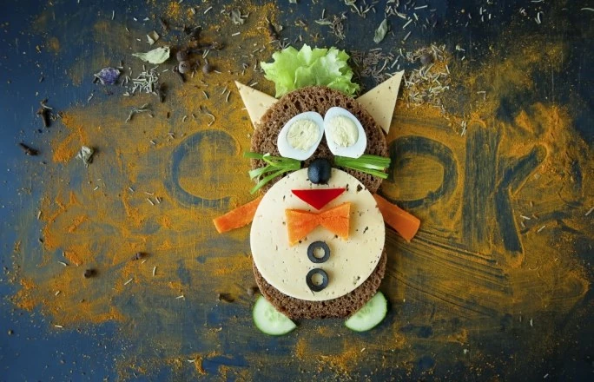
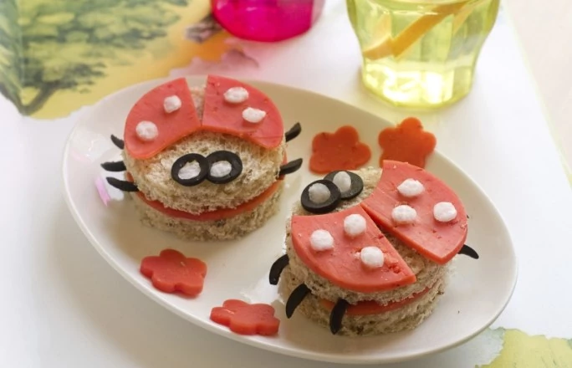

Kanapki „biedronka”
oliwki czarne, ser biały
chleb jasny
szynka (czerwona, może być wędlina drobiowa)

